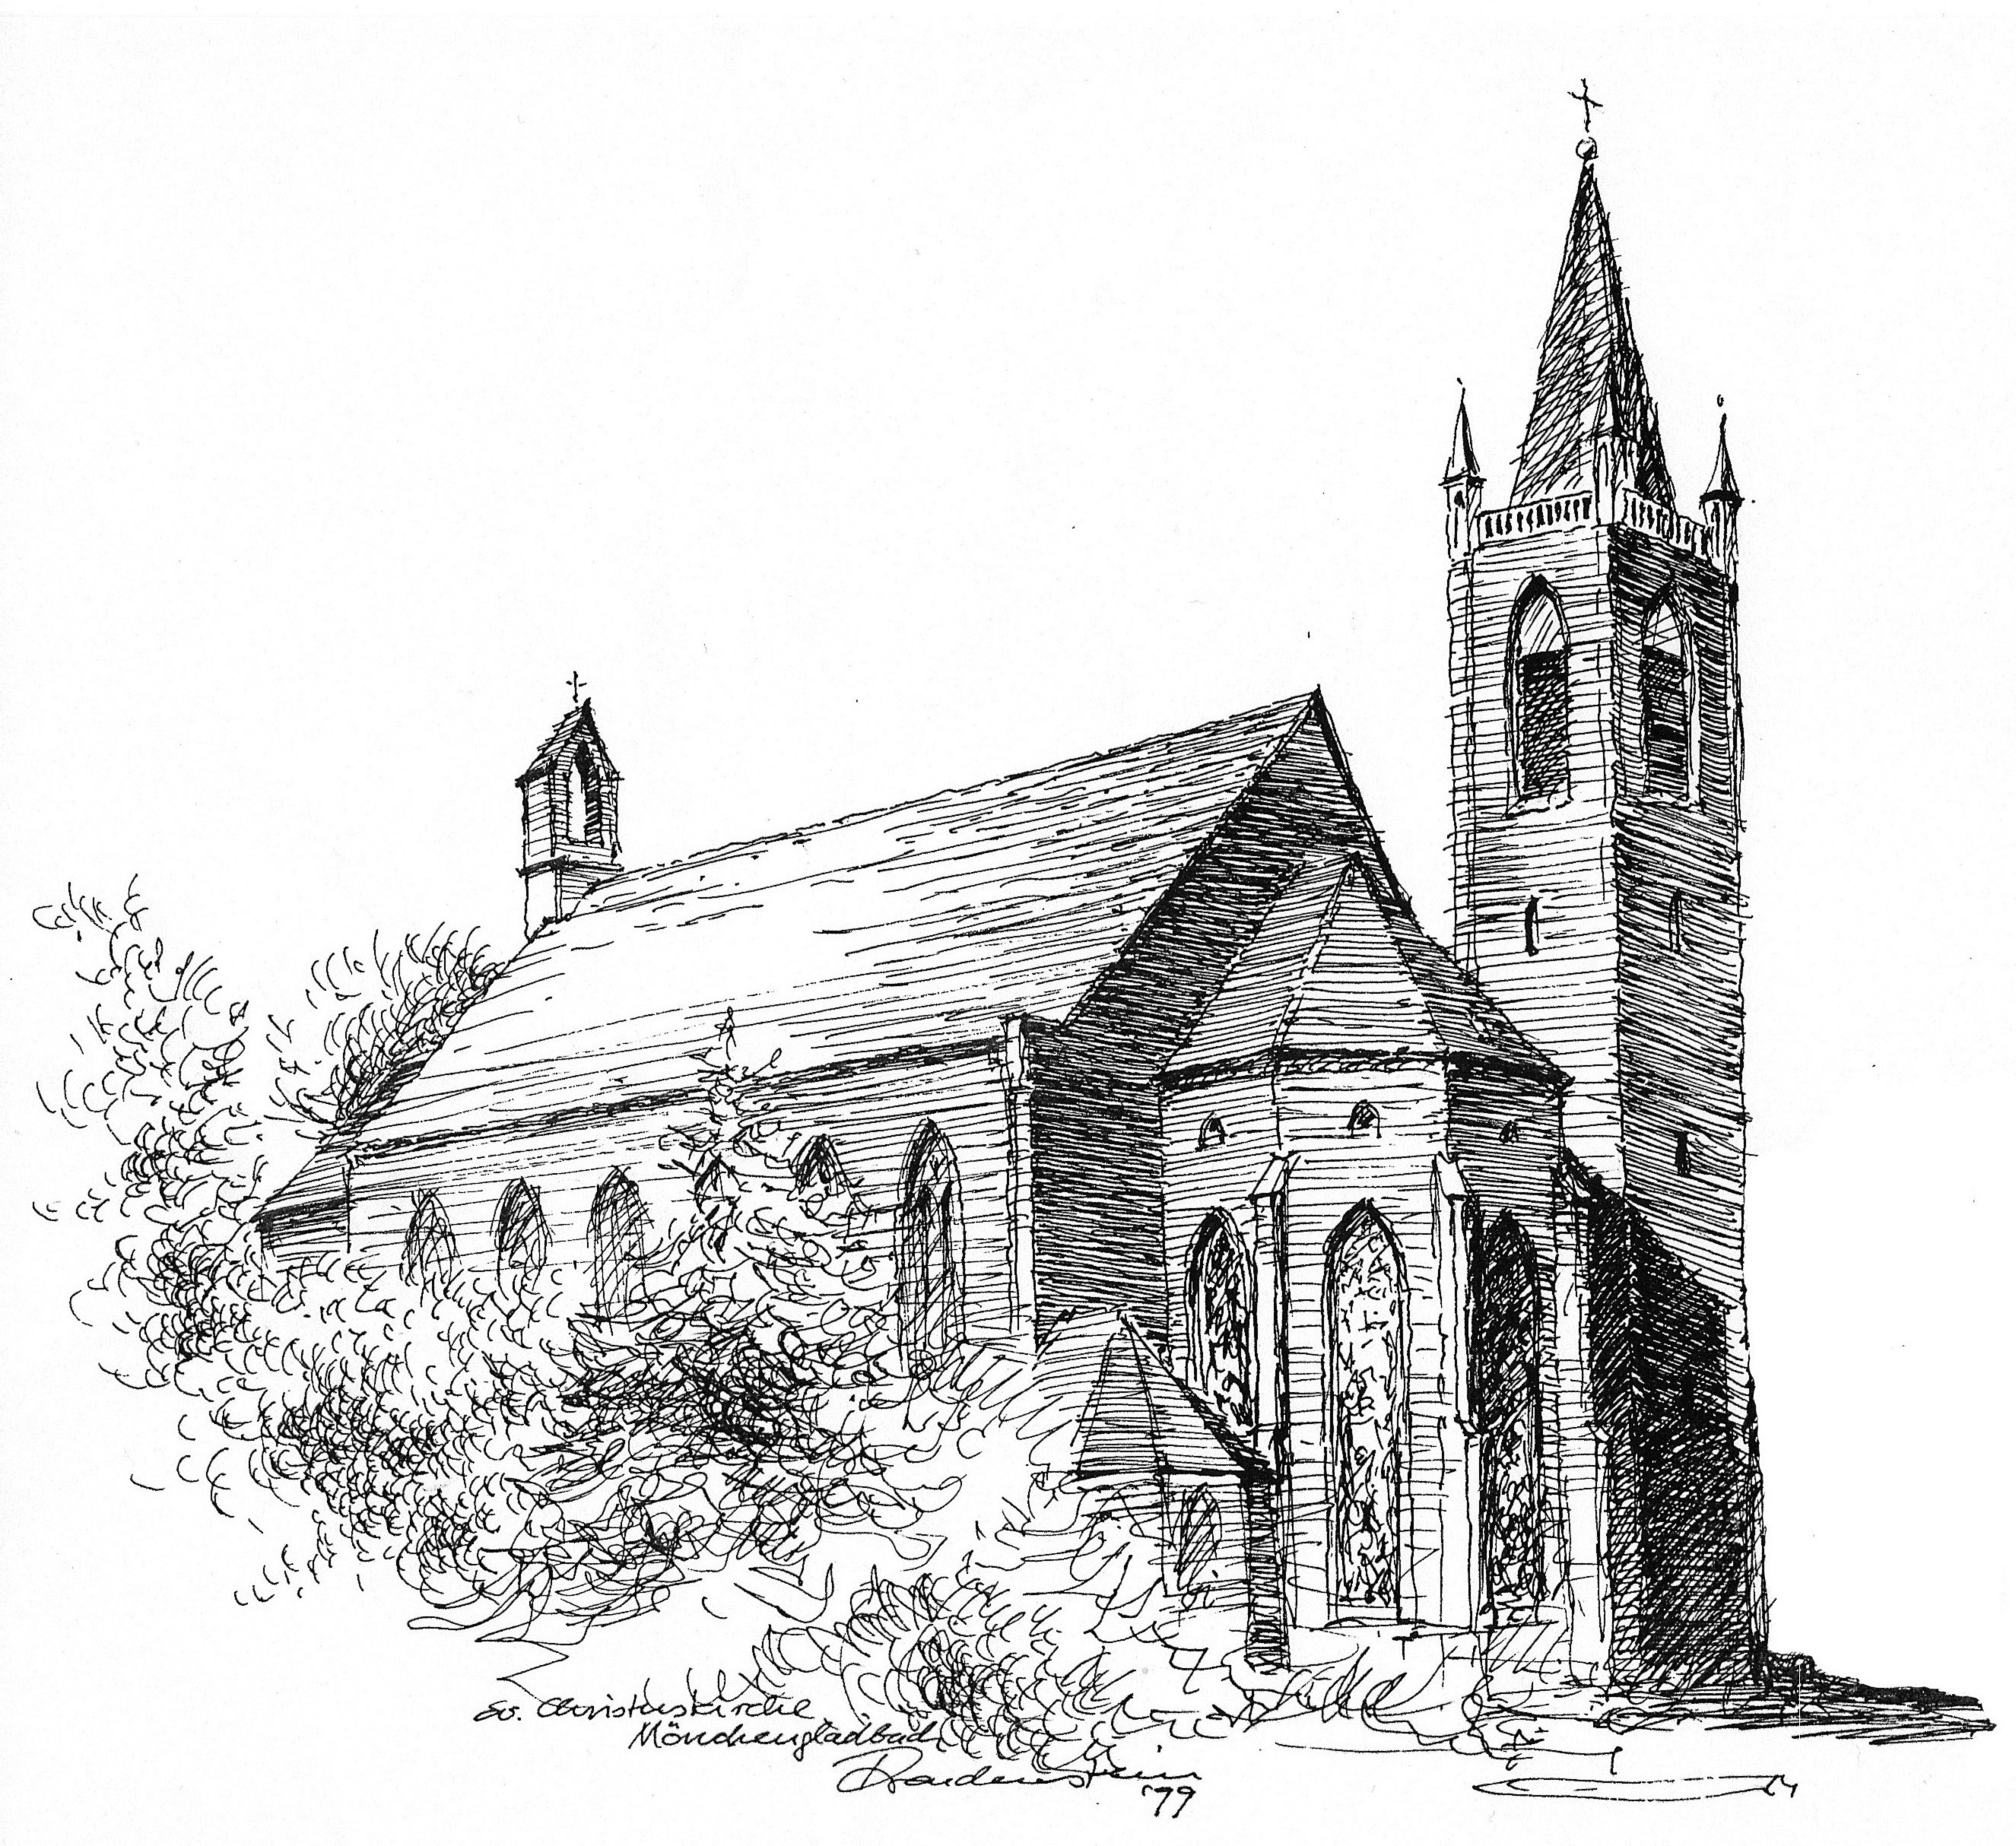

Gemeindekonzeption

der

Ev. Christuskirchengemeinde

Mönchengladbach

Beschlossen durch das

Presbyterium

am 14.03.2022

1. Wer wir sind und worauf wir gründen

Die Ev. Christuskirchengemeinde Mönchengladbach ist 1965 als eigenständige Gemeinde aus der Gemeindeteilung der Ev. Kirchengemeinde M. Gladbach hervorgegangen. Die reformierte Gemeinde Gladbach wurde dabei aufgrund ihrer Größe geteilt in die Gemeinden Christuskirche, Friedenskirche, Großheide und Hardt. Die drei (nach der Fusion Friedenskirche und Hardt) erstgenannten Gemeinden bilden den Gemeindeverband Evangelischer Kirchengemeinden Mönchengladbach (eingebettet in den Ev. Kirchenkreis Gladbach-Neuss).
Die Christuskirchengemeinde ist eine Stadtgemeinde mit ursprünglich vier, seit Mai 2005 drei und seit Februar 2019 mit zwei Pfarrbezirken. Neben dem Innenstadtbereich gehören dazu die Stadtteile Bunter Garten, Westend, Waldhausen, Dahl, Hermges, Speick, Holt, Hehn und Ohler/feld. Mit Stand vom 01.01.2021 hat die Gemeinde 5919 Gemeindeglieder mit 1.Wohnsitz.

Die Ev. Christuskirchengemeinde weiß sich einer vielgestaltigen, wechselvollen Gemeindegeschichte evangelischer Christinnen und Christen in Mönchengladbach verpflichtet, die in den Anfängen zurückreicht bis ins Jahrhundert der Reformation. In guten wie schwierigen Zeiten sind Christuskirche und Christuskirchengemeinde für viele Menschen zur inneren Heimat, zum Ort der Vergewisserung ihres Glaubens und der Begegnung miteinander geworden. Die Christuskirche selbst verweist dabei in der Vorhalle auf das einzig tragende Fundament der Gemeinde Jesu: „Jesus Christus gestern und heute und derselbe auch in Ewigkeit.“ (Hebr 13,8). Mit einem biblischen Bild verdeutlicht: Christus ist der Eckstein, die Gemeinde ein steter Bau aus „lebendigen Steinen“ (1Petr 2,5) zwischen Bewahrung und Veränderung. Inmitten der vielerlei Entwicklungen und Veränderungen in Kirche und Gesellschaft kann einladende und lebendige Gemeinde für Menschen jeden Alters zu einem Ort der Begegnung und Ermutigung, der Orientierung und der Beheimatung werden. Wohin letztlich die Gemeindeentwicklung gehen wird, liegt noch hinter dem Vorhang der Zukunft verborgen. Manches können wir erahnen, vieles wird uns als Herausforderung und Chance zur Veränderung begegnen. Gut, wenn wir uns dabei orientieren an einem bleibend aktuellen Ratschlag des Apostels Paulus: „Prüfet alles, und das Gute behaltet.“ (1Thess 5,21). Dann sind wir als Gemeinde, eingebettet in die ökumenische Gemeinschaft vor Ort, auf einem guten Weg in die Zukunft.

2. Was uns stark macht und was uns herausfordert

Seit 1994 beschäftigt sich die Gemeindeleitung der Ev. Christuskir-chengemeinde Mönchengladbach intensiv mit den Perspektiven künftiger Gemeindearbeit. Angesichts der vielfältigen gesellschaftlichen Veränderungen, zurückgehenden Gemeindegliederzahlen, sich mittelfristig verändernden Gemeindestrukturen sowie sich weiterhin reduzierenden finanziellen Möglichkeiten der Gemeinde sind die vielfältigen Herausforderungen dabei stets für uns Chance und Aufgabe, Gemeindeleben von morgen aktiv und kreativ gemeinsam mit den Generationen vor Ort zu gestalten. Dazu gehört auch die kontinuierliche Evaluation der Gemeindekonzeption. Die Gemeindekonzeption aus dem Jahr 2004 wurde bereits anlässlich der Visitation des Ev. Kirchenkreises Gladbach-Neuss im Jahre 2014 umfangreich aktualisiert. Allerdings hat sich insgesamt seit 2004 die Gemeindestruktur wie auch das Umfeld der Christuskirchengemeinde stark verändert – und wird sich in den kommenden Jahren weiter verändern. Das Presbyterium der Ev. Christuskirchengemeinde Mönchengladbach hat sich darum intensiv in elf Sitzungen unter der Leitung eines externen Moderators im Zeitraum von 07/2019 bis 11/2021 mit der Neuerarbeitung einer Gemeindekonzeption beschäftigt.
Ausgehend von einer Umfeldanalyse waren dabei folgende relevante Faktoren zu bedenken:
- Der Auftrag zur Verkündigung Jesu Christi
- Der Auftrag aus Gesellschaft und Kirche
- Die Erwartungen der Gemeindeglieder (auch zeitlich verändernd)
- Die prognostizierte Halbierung der Gemeindeglieder in etwa 30 Jahren
- Der weitere Rückgang der Finanzen
- Die drastische Reduktion der Hauptamtlichen
- Die Vorgaben der Landeskirche
- Die Kooperationen mit anderen Gemeinden
- Das abnehmende gesellschaftliche Interesse
Alle diese Faktoren begründen die notwendige Erstellung einer neuen Gemeindekonzeption. Grundlegend ist dabei die Korrelation von Werten (Why?), Leitsatz (How?) und Aufgaben und Tätigkeitsschwerpunkten (What?) Die Werte bilden dabei den Rahmen. Die Aufgaben und Tätigkeitsschwerpunkte fokussieren sich auf den Leitsatz und leiten sich auch aus diesem ab.

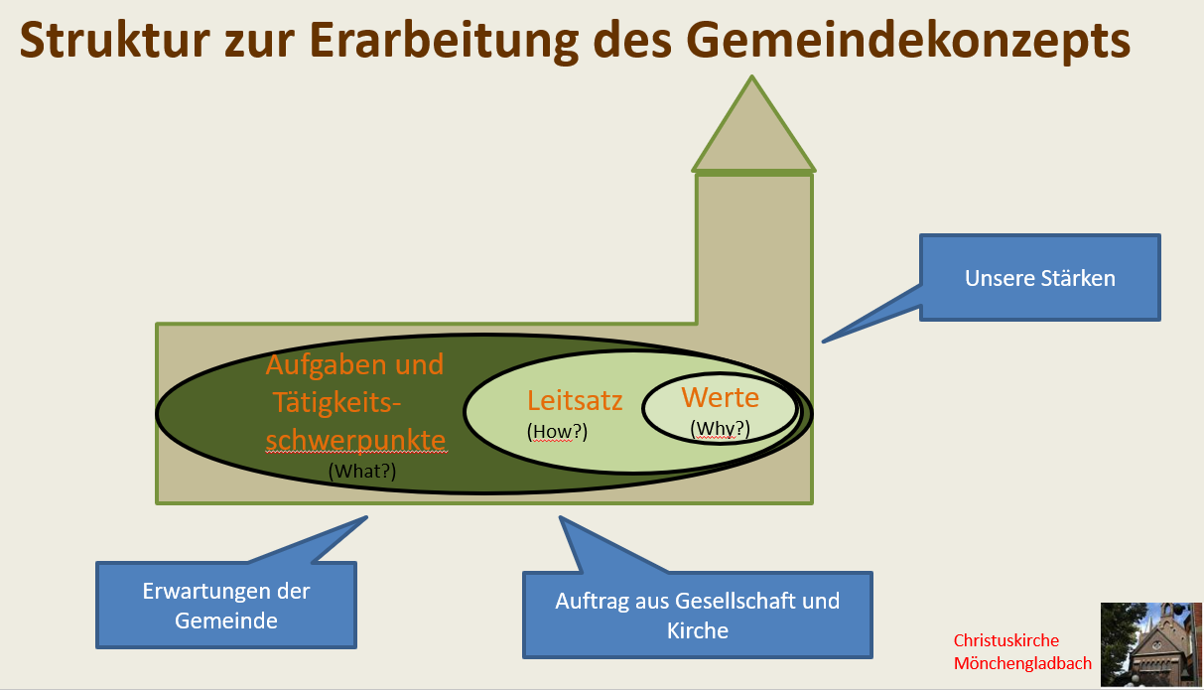

Unser Auftrag zur vielfältigen „Verkündigung der frohen Botschaft von der freien Gnade Gottes“ prägte und prägt weiter die Werte und die Arbeit des Presbyteriums. Auf der Grundlage dieses Auftrages haben wir über Jahrzehnte Stärken in der Gemeindeleitung und der Gemeinde entwickelt und gefördert. In allen Arbeitsfeldern des Gemeindelebens wird daher das spezifische, auf Werten beruhende Profil der Ev. Christuskirchengemeinde Mönchengladbach sichtbar.

Im Einzelnen sind dies:

2.1 Werte des Presbyteriums

Als Presbyterium stehen wir für folgende Werte:

• Barmherzigkeit, Nächstenliebe und „Füreinander-da-sein“
• Toleranz, Vielfalt und Inklusion
• Wertschätzung
• Gemeinschaft des christlichen Glaubens
• Gemeinsames Bekenntnis
• Verkündigung und frohe Botschaft in Text und Ton
• Gottvertrauen
• Frieden und Wahrung der Schöpfung
• Solus Christus – Sola Scriptura
• Die Fröhlichkeit des Glaubens
• Glaubenshilfe als Lebenshilfe
• Wahrhaftigkeit
• Soziale Gerechtigkeit
2.2 Stärken der Gemeinde und des Presbyteriums

Gemeinde
• Stufenartige, generationenübergreifende Gemeindearbeit
• Arbeit mit Jugendlichen und jungen Erwachsenen
• Arbeit mit Kleinkindern und Kindern
• Konfirmandenarbeit
• Seniorenarbeit
• Präsenz vor Ort / Quartiersarbeit / persönliche Bindungen
• Kirchenmusik und Chor
• Offenheit und Wertschätzung
• Feiern mit der Gemeinde
• Inklusion

Presbyterium
• Vielfältige Kompetenz
• Teamfähigkeit
• Toleranz und Wertschätzung
• Engagement

Gemeinsame Stärken von Gemeinde und Presbyterium
• Ehrenamt und Engagement
• Mitarbeitendenschatz
• Ökumene und Netzwerkarbeit
• Wertschätzung
• Offenheit für Ungewöhnliches / Neues
• Kontinuität und Verlässlichkeit
• Vielfalt und breites Angebot
• Lebendige Tradition
• Gemeindezeitung „WIR“
• Friedhofscafé

2.3 Unser Leitsatz

Aus dem Auftrag, den Werten und den Stärken von Presbyterium und Gemeinde leitet sich zusammenfassend der neu formulierte Leitsatz der Ev. Christuskirchengemeinde Mönchengladbach ab:

Wir als Christuskirchengemeinde verkündigen die frohe Botschaft von der freien Gnade Gottes und bieten in der Nachfolge Christi Gemeinschaft und das Erleben christlicher Werte.
Wir vermitteln Glaubenshilfe als Lebenshilfe durch vielfältige, offene Angebote für Menschen jeden Alters, damit sie Mut, Kraft und Hoffnung finden.

2.4 Herleitung der konkreten Inhalte unserer Gemeindekonzeption

Auf der Grundlage dieses Leitsatzes beleuchten wir die vielfältigen Interessengruppen (Wer hat welches Interesse an den Ergebnissen unserer Gemeindearbeit?) mit ihren unterschiedlichen Erwartungen.

Konkret nehmen wir dabei die angenommenen wie tatsächlichen Erwartungen von folgenden Interessengruppen in den Blick:

- Gemeindeglieder (aktiv/passiv)
- Biblischer Auftrag (Mission / Verkündigung)
- Ev. Kirche (als Organisation)
- Nachbargemeinden (inkl. anderer Konfessionen u. Religionsgemeinschaften)
- Stadt Mönchengladbach/Politik
- Gesellschaft/Bürgerinnen und Bürger

Die recht hohe Anzahl der sieben Interessengruppen wurde nach einer „Zwiebelschalenlogik“ auf vier Gruppen verringert – wobei die einzelnen Gruppen Überlappungen aufweisen können.

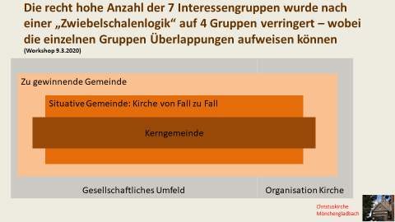

Die vier Haupt-Interessengruppen mit ihren Merkmalen und angenommenen Erwartungen sind separat dokumentiert (vgl. Anlage).

Entsprechend diesen Erwartungen wurden in mehreren Workshops aktuelle und in naher Zukunft liegende Aufgaben identifiziert und zu Themenschwerpunkten gruppiert.

Die Themenschwerpunkte entsprechen den um Querschnittsfunktionen ergänzten Hauptelementen des Leitsatzes, wobei sich „Gemeinschaft“ und „Querschnittsfunktionen“ in jeweils zwei weitere Arbeitsfelder aufspalten.

- Verkündigung
- Gemeinschaft
- innere Gemeinschaft
- äußere Gemeinschaft
- Erleben christlicher Werte
- Glaubenshilfe als Lebenshilfe
- Querschnittsfunktionen
- öffentliche Bekanntheit fördern
- Verwaltung und Organisation

3. Was wir anbieten und vorhaben – unsere Aufgaben und Ziele

Für die einzelnen Themenschwerpunkte nimmt die Christuskirchengemeinde folgende konkrete Aufgaben wahr:

3.1 Verkündigung

Wir verkündigen die frohe Botschaft von der freien Gnade Gottes und bieten an und gestalten für

- Die Kerngemeinde:
Ansprechende reguläre wie Festtags-Gottesdienste und Veranstaltungen Ein wichtiges Verkündigungselement in unseren Gottesdiensten ist dabei eine vielgestaltige Kirchenmusik.
- Die situative Gemeinde („Kirche von Fall zu Fall“):
Festlich gestaltete Gottesdienste anlässlich Taufen, Konfirmationen, Hochzeiten und Beerdigungen. Neue Gottesdienstformate sind in der Erprobung: z.B. Online-Gottesdienste.
- Die zu gewinnende Gemeinde:
Spannende Kinder- und Jugendarbeit – sowohl bei der Durchführung und Gestaltung von Krabbel-, Kindergarten- und Kindergottesdiensten wie nach Schulformen differenzierten Schulgottesdiensten. Hierzu gehört auch ein lebendiger Konfirmandenunterricht.

3.2 Gemeinschaft

Wir bieten in der Nachfolge Christi Gemeinschaft und bieten an und gestalten für

- Die Kerngemeinde:
Möglichkeiten der Mitgestaltung von Gemeindeleben und die Begleitung der aktiv Mitgestaltenden („innere Gemeinschaft“). Eine zukünftige Aufgabe bildet dabei die verstärkte Gewinnung von aktiv Mitgestaltenden. Zur Stärkung der inneren Gemeinschaft trägt z.B. auch im Bereich der Kirchenmusik die Chorarbeit bei. Die persönliche Verbundenheit mit dem Pfarrkollegium sowie die Verbundenheit der Gemeindeglieder untereinander ist für die innere Gemeinschaft grundlegend. Dies wird u.a. durch regelmäßige Geburtstagsbesuche, das Angebot von Kirchen-Cafés und Begegnungsangebote gefördert und soll weiter gefördert werden z.B. durch Aufbau, Organisation und Durchführung von Projektkreisen und weiteren Begegnungsangeboten.
- Die zu gewinnende Gemeinde („äußere Gemeinschaft“):
Gewinnung und Begleitung von aktiv Mitgestaltenden in der Gemeinde - Eröffnung von Möglichkeiten zur Mitgestaltung. „Äußere Gemeinschaft“ wird durch Projekt-/Quartiersarbeit gefördert und gestaltet – z.B. bereits im ökumenischen SeniorInnen-Netzwerk Holt-Ohler, im Aufbau befindet sich als zukünftige Aufgabe die Quartiersarbeit im Westend.
- Das kirchliche und gesellschaftliche Umfeld („äußere Gemeinschaft“):
die Mitarbeit in kirchlichen Strukturen sowie das Mitwirken an einem gemeinsamen Auftritt christlicher Gemeinden ist für uns grundlegend wichtig – sowohl in der Kommunikation als auch Kooperation mit den Nachbargemeinden wie auch die Förderung und Organisation ökumenischer Veranstaltungen.

3.3 Erleben christlicher Werte

Wir ermöglichen in all unseren Handlungsfeldern der Gemeindearbeit das Erleben christlicher Werte – dabei grundsätzlich unserem „Schutzkonzept gegen sexualisierte Gewalt“ verpflichtet, das für den Kindergarten zusätzlich noch einmal spezifiziert bzw. konkretisiert wird. (Hinweis auf Veröffentlichung?)

Wir ermöglichen das Erleben christlicher Werte z.B. besonders bei den Angeboten für

- Die „zu gewinnende Gemeinde“:
Im Bereich der Kinder- und Jugendarbeit z.B. durch die Organisation und Durchführung von Ferienprogrammen sowie weiteren Angeboten für Kinder und Jugendliche - z.B. auch im Rahmen der Angebote des JuKoMM („Jugendkooperation Mönchengladbach-Mitte“). Dazu gehört auch die Planung und Durchführung von inhaltlichen Angeboten für den Kindergarten in Ohlerfeld. Ebenso gilt dies im Bereich inklusiver Gemeindearbeit – seit 2013 in Kooperation mit der Ev. Stiftung Hephata durch regelmäßige inklusive Familiengottesdienste (und Gemeindefeste) – weitere neue und spannende Formate für Menschen mit und ohne Behinderung sind hier vorstellbar. Ebenfalls bedeutsam sind diakonische Angebote als spezielle Hilfe in Notsituationen. Wünschenswert ist hier auch die Entwicklung und Durchführung neuer Formate für Erwachsene.
- Das kirchliche und gesellschaftliche Umfeld:
Das Schutzkonzept gegen sexualisierte Gewalt gilt es in allen Arbeitsbereichen präventiv umzusetzen und zu leben.

3.4 Glaubenshilfe als Lebenshilfe

Wir vermitteln in den Handlungsfeldern unserer Gemeindearbeit Glaubenshilfe als Lebenshilfe durch vielfältige, offene Angebote für Menschen jeden Alters, damit sie Mut, Kraft und Hoffnung finden.

- Im Blick auf die Kerngemeinde:
Zum Beispiel durch persönlich abgestimmte Seelsorge, Planung und Durchführung persönlicher Kontakte und Besuche.
- Im Blick auf die situative Gemeinde:
Durch die sorgsame Begleitung und Gestaltung der Kasualien: Taufen, Konfirmationen, Trauungen und Beerdigungen. Konkrete Seelsorge erfahren dabei Menschen z.B. in einem angemessenen Beistand im Trauerfall im Rahmen persönlicher Trauerbesuche (und Trauerbegleitung).
- Im Blick auf die zu gewinnende Gemeinde:
Durch altersgerechte Seelsorge für Kinder und Jugendliche im Bereich der Kinder- und Jugendarbeit sowie einer bedarfsgerechten Seelsorge für Menschen in Notsituationen.

3.5 Öffentliche Bekanntheit fördern (Querschnittsfunktion)

Auf dem „Markt der Möglichkeiten“ in multimedialen Zeiten ist eine intensive und qualitativ gute Öffentlichkeitsarbeit unverzichtbar. Über das Gemeindeleben und die Gemeindeangebote aktuell informiert sein – das ist grundlegend im Blick auf die Kerngemeinde, die situative Gemeinde wie auch die zu gewinnende Gemeinde. Dazu gehören z.B.:

- Die Herausgabe der Gemeindezeitung WIR wie auch die zeitnahe Pflege der Homepage/des Internetauftritts www.ekimg.de.
- Öffentliche Bekanntheit wird gerade im Blick auf die situative Gemeinde gefördert durch die Organisation und Durchführung von Konzerten (z.B. Christmas Classics) sowie – ausbaufähig – die Organisation und Durchführung von Ausstellungen, Lesungen, Vorträgen u.a. (Kirche als Dienstleister und Veranstalter).

3.6 Verwaltung und Organisation (Querschnittsfunktion)

Die Christuskirchengemeinde ist eingebettet in ein Netzwerk vielfältiger bestehender, bewährter und etablierter Kooperationen, die auch weiter gepflegt und schrittwiese intensiviert und ausgebaut werden. Dazu gehört auch die Mitarbeit in kirchlichen Strukturen.
Im Blick auf das kirchliche und gesellschaftliche Umfeld gehören dazu zum Beispiel: Pfarr-Dienstgespräche und Mitarbeitendengespräche, Gremienarbeit, Teilnahme an Kreissynoden (Landessynoden), sowie die Beteiligung an der Durchführung der Friedhofsorganisation, der Verwaltung des Diakonischen Werkes und die Organisation des Kindergartens in Ohlerfeld.
Diese vielfältige Beteiligung an Verwaltung und Organisation gehört zu den Pflichtaufgaben, kommt jedoch nur indirekt der Gemeinde zu Gute und bindet viel Arbeitskraft und Arbeitszeit.

4. Ausblick

„Kirche im Wandel“ – dies ist für die kommenden Jahre auch für die Ev. Christuskirchengemeinde Mönchengladbach die bleibende Herausforderung zwischen demografischen Veränderungen und nachlassender Kirchenverbundenheit. Und dabei Kirche zukunftsfähig gestalten in einer Mischung aus etablierten Gemeindeformen und neuen Aufbrüchen. Dabei werden wir uns u.a. folgenden Fragen zu stellen haben:
- Wie wird sich unsere Gemeinde in den nächsten zehn Jahren entwickeln?
- Wie können wir getreu unserem Leitsatz vielfältiges Gemeindeleben gestalten?
- Wo wollen wir Schwerpunkte setzen (z. B. Digitalisierung und Social Media) und was müssen wir vielleicht auch lassen?
- Was zeichnet dabei eine mitglieder-orientierte Gemeinde aus und wie können wir gemeindeferne Menschen (z. B. die 20-50Jährigen) erreichen?
- Wie können wir angesichts von knapper werdenden personellen und finanziellen Ressourcen eine lebendige Gemeinde bleiben?
- Wie können wir das Ehrenamt in unserer Gemeinde stärken?
- Wie können wir das Netzwerk vielfältiger etablierter Kooperationen (z. B. Ökumene) weiter pflegen und ausbauen?
Gemeindeleben von morgen aktiv und kreativ gemeinsam mit den Generationen vor Ort gestalten - unser Leitsatz soll dabei ein Kompass für unsere Gemeindearbeit sein. „Wir als Christuskirchengemeinde verkündigen die frohe Botschaft von der freien Gnade Gottes und bieten in der Nachfolge Christi Gemeinschaft und das Erleben christlicher Werte. Wir vermitteln Glaubenshilfe als Lebenshilfe durch vielfältige, offene Angebote für Menschen jeden Alters, damit sie Mut, Kraft und Hoffnung finden.“

